IV ВСЕРОССИЙСКИЙ ПЕДАГОГИЧЕСКИЙ КОНКУРС
«ВОСПИТАНИЕ ПАТРИОТА И ГРАЖДАНИНА РОССИИ 21 ВЕКА»

Муниципальное общеобразовательное учреждение
«Средняя общеобразовательная школа № 6
имени Героя Советского Союза Пименова Ивана Ивановича»
Н. С. Огурцова, М. В. Тарабуева, Н. В. Углицкая

«Прежде всего мы родители…»

(Цикл собраний в 3-4 классах на основе изучения курса «Основы религиозных культур и светской этики»)

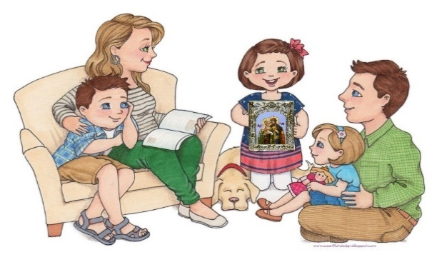

Вологда 2024

СОДЕРЖАНИЕ

ВВЕДЕНИЕ 4
Родительское собрание на тему: «Введение комплексного учебного курса «Основы религиозных культур и светской этики» 6
Родительское собрание «Крепкие узы семьи» 14
Родительское собрание совместно с детьми «Золотое правило
нравственности» 18
Список используемой литературы 22

ВВЕДЕНИЕ
В Стратегии развития воспитания в Российской Федерации на период до 2025 года, говорится, что Стратегия опирается на систему духовно-нравственных ценностей, сложившихся в процессе культурного развития России. В списке традиционных ценностей человеколюбие, справедливость, честь, совесть, воля, личное достоинство, вера в добро, стремление к исполнению нравственного долга перед самим собой, своей семьей и своим Отечеством. Речь в документе идет о нравственном воспитании детей.
Мы живем в период возрождения вечных ценностей, христианской религии и морали, духовно – нравственных начал человеческой цивилизации в общем и российской, в частности. Сейчас, в наше неспокойное время, русскому народу снова потребуется духовное единство, которое поможет ему одержать победу во всех сложных вопросах.
Семья и школа стоят у истоков нашего будущего, поэтому первостепенная задача педагогов – помочь родителям в воспитании детей. Вопрос поиска и осуществления новых форм взаимодействия школы с семьёй на сегодняшний день является одним из самых актуальных.
В соответствии с поручением Президента Российской Федерации от 2 августа 2009 г. № Пр-2009 и Распоряжением Председателя Правительства Российской Федерации от 11 августа 2009 г. (ВП-П44-4632) с 1 сентября 2012 г. во всех субъектах Российской Федерации вводится курс «Основы религиозных культур и светской этики».
Содержание курса «Основы религиозных культур и светской этики» имеет воспитательный, нравственно-развивающий характер. Успешное решение воспитательных задач возможно только в согласованном взаимодействии семьи и школы.
Мы не имеем права забывать, что для ребёнка самый действенный образец нравственного самоопределения — это его родители.
Основной формой работы педагога с родителями являются родительские собрания, цель которых создать условия для формирования духовно-нравственной личности. Традиционно взаимодействие родителей и педагогов на собрании проходит в основном в вербальной форме - один говорит, остальные слушают. В настоящее время эта форма проведения становится неактуальной. Мы предлагаем проект проведения родительских собраний с использованием интерактивных методов при сотрудничестве детей, родителей и педагогов на основе изучения курса «Основы религиозных культур и светской этики».
Идея проекта возникла, когда мы поняли, что посещаемость на собраниях хорошая, но продуктивность невелика. Желание создать проект увеличилось после проведения родительского собрания с активными формами, так как мы почувствовали, что нашли отклик в душах родителей.
Цель проекта: создание условий для формирования у родителей представления о духовно-нравственной составляющей в личностном развитии ребёнка.
Задачи проекта:
- показать родителям значимость духовно - нравственного воспитания детей в семье;
- повысить педагогическую компетентность родителей по вопросам воспитания нравственности и формирования мировоззрения у детей младшего школьного возраста;
- формировать доброжелательные и доверительные отношения между родителями и педагогами, родителями и детьми.
Ожидаемые результаты:
- повышение качества значимости духовно - нравственного воспитания детей в семье;
- появление положительной динамики в вопросах воспитания нравственности и формирования мировоззрения у детей младшего школьного возраста;
- укрепление доброжелательных и доверительных отношений между родителями и педагогами, родителями и детьми.
В проекте представлен опыт работы по проведению собраний в активной форме, поэтому данная разработка является значимой и полезной в педагогической практике. Она может быть использована не только в рамках учебно-воспитательной работы, но и повседневной жизни. Рекомендовано учителям начальных классов, классным руководителям и советникам директоров по воспитанию. От нравственного состояния новых поколений зависит будущее России. Красной нитью на каждом из собраний старались донести мысль, что порок всегда разрушителен, а верность незыблемым нравственным нормам приносит человеку истинное благо и подлинное счастье.

Родительское собрание на тему:

«Введение комплексного учебного курса

«Основы религиозных культур и светской этики»
Проводится в 3 четверти 3 класса
Добрый вечер, уважаемые родители! Сегодня наша встреча посвящена теме: «Введение комплексного учебного курса «Основы религиозных культур и светской этики», который будет проводиться в 4 классе.
Цель собрания: ознакомление с задачами, структурой, содержанием нового курса «Основы религиозных культур и светской этики».
На нашем собрании мы рассмотрим вопросы:
1. Роль курса «Основы религиозных культур и светской этики».
Почему вводится этот курс в образовательную программу?

2. Знакомство с модулями курса.

3. Выступление протоиерея Алексея Сорокина - руководителя Отдела по взаимоотношениям Церкви и общества Вологодской Епархии, духовника Вологодской епархии и настоятеля храма святого праведного Лазаря Четверодневного.
4.Выбор модуля комплексного учебного курса «Основы религиозных культур и светской этики».

Роль курса «Основы религиозных культур и светской этики»
Проблема организации духовно-нравственного воспитания подрастающего поколения волнует родителей, педагогов и представителей власти на протяжении уже многих лет. Народ, не знающий истории и культуры предков, обречен на духовное вырождение. Характерными причинами данной ситуации явились: отсутствие четких жизненных ориентиров для молодого поколения, резкое ухудшение морально-нравственной обстановки в обществе, спад культурно - досуговой работы с детьми.
Все это не дает возможности детям четкого различия понятий добра и зла, правды, достоинства, чести, совести, искажает и подменяет традиционные представления о человеке и смысле жизни.
Духовно-нравственное воспитание содействует формированию у человека:
- нравственных чувств (совести, долга, веры, ответственности, гражданственности, патриотизма);
- нравственного облика (терпения, милосердия, кротости, незлобивости);
- нравственной позиции (способности к различию добра и зла, проявлению самоотверженной любви, готовности к преодолению жизненных испытаний);
- нравственного поведения (готовности служения людям и Отечеству, проявления духовной рассудительности, послушания, доброй воли).
Однако, усилить духовно-нравственную составляющую современного образования лишь путем актуализации проблемы в содержании традиционных школьных учебных курсов или путем увеличения количества уроков, отводимых на темы, имеющие духовно-нравственный контекст, вряд ли возможно.
С этой целью Правительству Российской Федерации было дано Поручение Президента Д.А. Медведева (от 02.08.2009 г. ПР-2009 ВП-П44-4632) с 2010 года в 18 субъектах Российской Федерации в экспериментальном режиме организовать преподавание комплексного учебного курса «Основы религиозных культур и светской этики».
С 1 сентября 2012 года комплексный учебный курс «Основы религиозных культур и светской этики» стал обязательным для преподавания в 4-х классах общеобразовательных учреждений Российской Федерации. Ребёнок через год, покидая начальную школу, испытывает немалые трудности в адаптации к новой системе обучения в основной школе. Меняется его отношение к себе, родителям, школе, образованию. Происходит переоценка ценностей. Его собственный процесс их переоценки будет осознанным и позитивным, если он пойдёт по курсу, где представлен лучший нравственный опыт человечества, а рядом с ним будут опытные наставники. Они помогут, не только получить нужные знания, но и применить их в жизни.
Процессу становления призван способствовать курс «Основы религиозных культур и светской этики». Воспитание детей можно сравнить со строительством дома. Прежде чем наращивать здание в высоту, ему необходим фундамент. Для укладки основы, нужны прочные материалы, правильная технология выполнения и аккуратность со стороны рабочих. Закладывая в ребенка основы воспитания, потребуются также «качественные» материалы, верная подача и филигранность со стороны родителей, старающихся заложить в ребенка «все самое лучшее».
Сегодня на собрании создадим модель дома. Что же мы заложим в основу дома? Давайте в этом разберёмся.
Духовно-нравственное развитие ребенка основано на идеях добра, совести, справедливости, патриотизма, достоинства, уважения к человеку. Только личность, готовую осознанно приобретать знания и соблюдать нравственные нормы, можно назвать гражданином. Это фундамент дома. Именно в этом заключается роль курса «Основы религиозных культур и светской этики».
Личность,
готовая осознанно приобретать знания
и соблюдать нравственные нормы
Какие знания будет приобретать ребёнок при изучении данного курса?
Цель учебного курса – создать условия для формирования у младших школьников мотивации к осознанному нравственному поведению, основанному на знании и уважении культурных и религиозных традиций многонационального населения России, а также к диалогу с представителями других культур и мировоззрений.
Задачи учебного курса:
- знакомство обучающихся с основами православной, мусульманской, буддийской, иудейской культур, основами мировых религиозных культур и светской этики;
- развитие представлений младшего подростка о значении нравственных норм и ценностей для достойной жизни личности, семьи, общества;
- обобщение знаний, понятий и представлений о духовной культуре и морали, полученных обучающимися в начальной школе, и формирование у них ценностно-смысловых мировоззренческих основ, обеспечивающих целостное восприятие отечественной истории и культуры при изучении гуманитарных предметов на ступени основной школы;
- развитие способностей младших школьников к общению в полиэтнической и многоконфессиональной среде на основе взаимного уважения и диалога во имя общественного мира и согласия.
Курс «Основы религиозных культур и светской этики» направлен на формирование культурологической компетентности учащихся. Его изучение ориентировано на систематизацию, обобщение знаний учащихся о нравственности, истории, культуре, которые они получили в предыдущие годы обучения. Курс расширяет представления о нравственных идеалах и ценностях, составляющих основу религиозных и светских традиций многонациональной культуры России, раскрывает их значение в жизни современного общества, формирует понимание своей сопричастности к ним.
В настоящее время данный курс рассчитан на весь учебный год. Он будет преподаваться 1 час (урок) в неделю (суммарно – 34 часа).
По данному предмету отметки не ставятся. Существует зачетная система оценивания. Фронтальные беседы или письменные ответы на вопросы будут проходить на каждом текущем уроке, а проекты (1 проект зачётный) выполняются детьми на протяжении учебного года.

Знакомство с модулями курса
Фундамент дома заложен. В доме 6 подъездов. Это 6 модулей курса: основы православной культуры, основы исламской культуры, основы буддийской культуры, основы иудейской культуры, история мировых религий и основы светской этики.
История мировых религий | История мировых религий | История мировых религий | История мировых религий | История мировых религий | Основы светской этики.
Личность,
готовая осознанно приобретать знания и
соблюдать нравственные нормы

Давайте познакомимся с содержанием модулей. Найдите в таблице соответствие каждому модулю. Соедините линией.
Модули комплексного учебного курса
«Основы религиозных культур и светской этики»
«Основы православ-ной культуры» |  | Россия — наша Родина. Введение в исламскую духовную традицию. Культура и религия. Пророк Мухаммад — образец человека и учитель нравственности в исламской традиции. Столпы ислама и исламской этики. Обязанности мусульман.  Ислам в России. Семья в исламе. Нравственные ценности ислама. Праздники исламских народов России. Искусство  ислама.  Любовь и уважение к Отечеству. Патриотизм многонационального и многоконфессионального народа России.
«Основы исламской культуры» |  | Россия — наша Родина. Введение в буддийскую духовную традицию. Культура и религия. Будда и его учение. Семья в буддийской культуре и её ценности. Буддизм в России. Буддийские символы. Буддийские ритуалы. Буддийские святыни. Буддийский храм. Праздники в буддийской культуре. Искусство в буддийской культуре.  Любовь и уважение к Отечеству. Патриотизм многонационального и многоконфессионального народа России.
«Основы буддийской культуры» |  | Россия — наша Родина. Введение в православную духовную традицию. Культура и религия. Во что верят православные христиане. Добро и зло в православной традиции. Золотое правило нравственности. Любовь к ближнему. Отношение к  труду. Долг и ответственность. Милосердие и сострадание. Православие в России. Православный храм и другие святыни. Праздники. Христианская семья и её ценности. Любовь и уважение к Отечеству. Патриотизм многонационального и многоконфессионального народа России.
«Основы иудейской культуры» |  | Россия — наша Родина. Культура и религия. Древнейшие верования. Религии мира и их основатели. Священные книги  религий мира. Хранители предания в религиях мира. Человек в религиозных традициях мира. Священные сооружения. Искусство в религиозной культуре. Религии России. Религия и мораль. Нравственные заповеди в религиях мира. Религиоз-  ные ритуалы. Обычаи и обряды. Религиозные ритуалы в искусстве. Календари религий мира. Праздники в религиях мира. Семья, семейные ценности. Долг, свобода, ответственность, учение и труд. Милосердие, забота о слабых, взаимопомощь, социальные проблемы общества и отношение к ним разных религий.  Любовь и уважение к Отечеству. Патриотизм многонационального и многоконфессионального народа России.
«Основы мировых религиозных культур» |  | Россия — наша Родина. Введение в иудейскую духовную традицию. Культура и религия. Тора – главная книга иудаизма. Пророки и праведники в иудейской культуре. Храм в жизни иудеев. Назначение синагоги и её устройство. Иудаизм в  России. Традиции иудаизма в повседневной жизни евреев. Ответственное принятие заповедей. Еврейские праздники: их история и традиции. Ценности семейной жизни в иудейской традиции. Любовь и уважение к Отечеству. Патриотизм многонационального и многоконфессионального народа России.
«Основы светской этики» |  | Россия — наша Родина. Культура и мораль. Этика и её значение в жизни человека. Праздники как одна из форм истори-  ческой памяти. Образцы нравственности в культурах разных народов. Государство и мораль гражданина. Образцы нравственности в культуре Отечества. Трудовая мораль. Что значит быть нравственным в наше время? Высшие нравственные ценности, идеалы, принципы морали. Методика создания морального кодекса в школе. Нормы морали.  Этикет. Образование как нравственная норма. Методы нравственного самосовершенствования.  Любовь и уважение к Отечеству. Патриотизм многонационального и многоконфессионального народа России.

Работаем в группе. Одну группу заслушаем.
Содержание этих модулей заложено в учебные пособия. Они перед вами. Их вставляем в подъезды. Подъезды-модули нашего дома готовы. Осталось подвести дом под крышу.
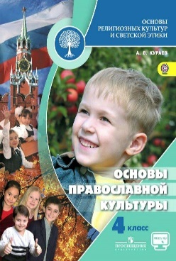 | 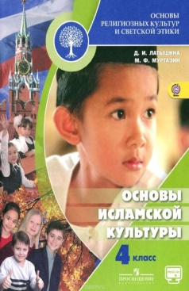 | 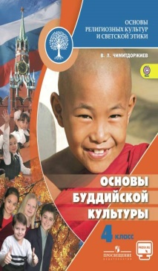 | 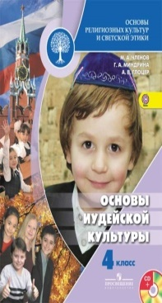 | 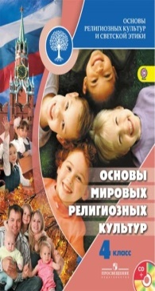 | 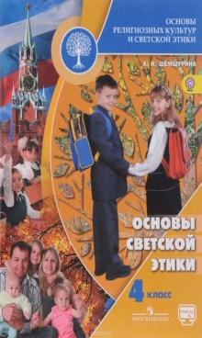
Личность,
готовая осознанно приобретать знания и
соблюдать нравственные нормы

Как вы убедились, несмотря на различие в содержании разных культур, направленность у них едина - воспитание достойного гражданина России, готового к межкультурному и межконфессиональному диалогу. Это и будет крышей дома.
Достойный гражданин России,
готовый к межкультурному и межконфессиональному диалогу
Личность,
готовая осознанно приобретать знания и
соблюдать нравственные нормы

Звучит песня «Мы - единая Россия» авторы: Авторы: Д. Федосова - З. Норов Разговоры о важном - От южных морей до полярного края (edsoo.ru) [10]
Мы живём в многонациональной стране, которую населяют люди разных религий, культур, традиций, обычаев. Эти ценности будут рассмотрены в каждом модуле, которые состоят из разделов.
- Россия — наша Родина.
- Основы религиозных культур и светской этики
- Духовные традиции многонационального народа России
Первый раздел «Россия — наша Родина»
Уже на первом уроке дети должны понять, что при явном различии наших взглядов на мир, мы — народ России — едины, у нас общий язык, культура, история, территория, государство, и главное — единые нравственные основы, делающие нас людьми по отношению друг к другу.
Изучение второго раздела «Основы религиозных культур и светской этики» будет продолжаться до конца первого полугодия. Второй урок — вводный для каждого модуля. Его тема — «Культура и религия», «Культура и мораль» (для модуля «Основы светской этики»). Культура — важное понятие, которое содержательно объединяет все модули. На последующих уроках второго раздела учащиеся должны получить целостное представление о том, что есть культура православия, культура ислама, культура буддизма, культура иудаизма, других мировых религий, что такое светская этика. Русский народ за многие века создал удивительную православную культуру. Кто такие святые в православии? Каков их путь служения Христу и Его Церкви. На эти и многие вопросы ребята найдут ответы, изучая «Жития святых». Православная Церковь чтит и прославляет таких людей, ведь они сподобились стать рядом с самим Богом после своей смерти. Для каждого православного христианина будет очень полезно знать и изучать, как же жили эти люди, что сумели достичь венца святости. Во втором полугодии продолжится работа по изучению курса . В этом разделе содержание образования по каждому модулю будет в большей мере выстраиваться с учётом культурно-исторических особенностей нашей страны и конкретного региона, где проживает семья обучающегося. Тема Родины, национальной культуры, традиций, любви к родной земле определяет направленность большинства тем второго раздела, как в историческом, так и в современном контексте.
Наличие общих базовых ценностей в предыдущих разделах позволяет плавно перейти к изучению заключительного раздела «Духовные традиции многонационального народа России». Здесь происходит подготовка и презентация индивидуальных и коллективных творческих проектов учащихся, образовательный процесс выходит за рамки уроков и завершается большим итоговым мероприятием. Особо следует подчеркнуть, что в данном разделе учебно-воспитательный процесс переходит в активную, творчески-продуктивную фазу. Такая творческая работа помогает каждому школьнику составить целостное представление о многообразии и единстве духовных традиций многонационального народа Российской Федерации.
В нашей стране живут люди, у которых разные религии. Однако самое сильное влияние на историю и традиции России оказало православие. Важно понимать, что в основе культуры русского народа лежит православная вера.
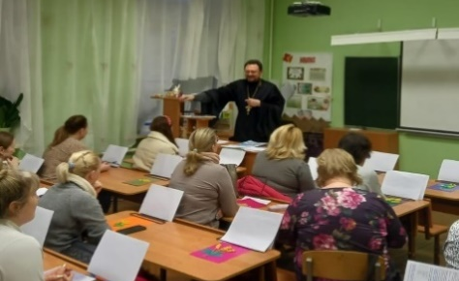
Предоставляется слово протоиерею Алексию Сорокину духовнику Вологодской епархии и настоятелю храма святого праведного Лазаря Четверодневного.

Выбор модуля комплексного учебного курса
«Основы религиозных культур и светской этики»
Уважаемые родители! Вы познакомились с модулями комплексного курса «Основы религиозных культур и светской этики». Такая система даёт возможность вам, родителям, выбрать, а школьникам изучать один модуль.
Мы с вами должны определиться с выбором модуля данного курса для наших детей. Какие у Вас будут вопросы? Напишите заявление по выбору определенного модуля. Закончить собрание я бы хотела словами Преподобного Макария Оптинского: «Детям дайте доброе воспитание относительно нравственности, и, когда они будут достойны и будет им полезно, Бог силен обогатить их или даровать нужное и довольное».

Родительское собрание

«Крепкие узы семьи»
Проводится после изучения темы «Семья» во 2 четверти 4 класса

Цель: создать условия для формирования крепких отношений в семье.
Добрый день, уважаемые родители! Рада вновь встретиться с вами.
Мы живём в непростое время, что в первую очередь сказывается на детях. Поэтому, неслучайно 2024 год объявлен ГОДОМ СЕМЬИ. Символом семьи является ромашка. В ходе нашей встречи мы с вами тоже соберём ромашку,
(появляется овал с надписью СЕМЬЯ).
- Как вы понимаете слово семья? (ответы родителей)
Послушайте, как об этом говорится в стихотворении Кирилла Хамова. Что вкладывает автор в понятие семья?
(читают 6 человек по 2 строчки)
Моя семья – моя обитель.
Мой дом, мой замок, мой покой.
Убереги, Господь Спаситель
Её от нечисти лихой.

Убереги нас от соблазнов,
И сохрани от бурь и бед.
Спаси от зависти и сглаза.
А, если нужно, дай совет.

Пока мы вместе, друг за друга
Нас поломать никак нельзя.
В беде мы все стоим упруго.
Мы клан, мы племя, мы семья. Кирилл Хамов
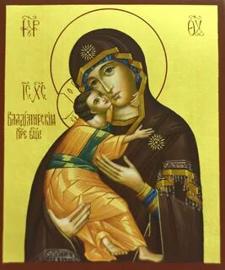
Семья начинается с маленького семени. Наши предки издавна учили, что это семя не взойдёт без помощи родителей и без воли Божией. Защитницей, утешительницей и охранительницей своих детей является Богоматерь. На Руси особо любим и почитаем образ Богоматери «Умиление». На Владимирской иконе Божией Матери видим, как Богоматерь и Богомладенец склонились друг к другу. Она обнимает и ласкает Своего Сына. Младенец Иисус, Сын Божий, нежно обнимает Мать и щекой прижимается к Её щеке. Что символизирует икона?
(Любовь… это слово появится в сердцевине ромашки, которая расположена на доске).
В основе любой семьи лежит любовь, которую необходимо пронести через всю жизнь. Звучит песня «Люди, любите друг друга» Г. Заволокина
Люди, любите друг друга - Геннадий и Анастасия Заволокины - поиск Яндекса по видео (yandex.ru) [13]
Семья
Любовь, согласие, уважение, ответственность, терпение, понимание, внимание
я

Без чего ещё нельзя представить семью? (согласие, уважение, ответственность, терпение, понимание, внимание – эти слова появляются в сердцевине цветка).
На уроках «Основы религиозных культур и светской этики» мы говорили с детьми о любви в семье, о воспитании личности, и дети пришли к выводу, что семья в этом оказывает огромную роль. На чём держится семья?
Отберите нужные лепестки из предложенных.
Игромания Общее жилище Сквернословие Воспитание детей Совместный труд Традиции Забота о старшем поколении Совместный досуг
Что лишнее? Почему? (ответы…)

В современном мире повсеместно распространено сквернословие. Есть люди, для которых нецензурная брань становится привычкой. Сквернословие отталкивает и создаёт человеку неприглядную репутацию.
Игровая зависимость захлестнула весь мир, а это ведёт к нарушению семейных отношений и насилию в семье, в том числе по отношению к детям.
У нас получилась ромашка с лепестками. Это основы семьи. Они предполагают труд каждого члена семьи.
Совместный труд

Совместный досуг

Семья
Любовь, согласие, уважение, ответственность, терпение, понимание, внимание
я

Общее жилище

Забота о старшем

поколении

Традиции

Воспитание детей

Чем живёт семья?
Давайте наполним каждый лепесток содержанием.
Представители групп возьмите по одному лепестку. Обсудите в группе возможные варианты дел, запишите на лепестке. Делегируйте выступающего.
Примерные ответы родителей:
Общее жилище – взаимопомощь, распределение обязанностей…
Воспитание детей – личный пример, уважение…
Совместный труд – уборка жилища, территории, приготовление пищи…
Традиции – семейные праздники, семейные фотоальбомы, знание и сохранение своей родословной, подарки близким, сделанные своими руками…
Забота о старшем поколении – милосердие, волонтёрство…
Совместный досуг – вечерние чаепития, совместные чтения, просмотр и обсуждение фильмов…
Кто ещё желает присоединиться и поделиться устоями семьи.
(По ходу выступления каждая группа прикрепляет свой лепесток. На магнитной доске появляется созданная ромашка).
Семья-начало всех начал, это маленький родничок, из которого выходит большая река, имя которой — Личность. И именно эти реки впадают в огромный океан, имя которому — Общество. Поэтому от семьи зависит, каким оно будет.
Человек постоянно сталкивается с ситуацией выбора между добром и злом. Все мы христиане стараемся жить по законам Божиим. Назовите, какие Заповеди направляют человека сделать правильный выбор и идти по дороге добра?
- Почитай отца твоего и мать, да будешь благословен на земле и долголетен.
Не убий. Не прелюбодействуй. Мир имейте между собой.
Не лжесвидетельствуй. Не пожелай ничего чужого. Не укради.
Даже для людей, далеких от веры, эти заповеди считаются чем-то нерушимым, важным, вызывающим трепет. Каждая из заповедей актуальна. Испокон веков человек борется с одними и теми же искушениями и слабостями. Заповеди Божьи стали настоящим откровением и ориентиром для людей, почитающих Господа и желающих жить по совести. Знание этих священных правил поможет каждому стать настоящим ХРИСТИАНИНОМ.
Образцом христианского брака и символом идеальных семейных отношений считаются святые Пётр и Феврония Муромские. Уже несколько лет 8 июля во всех городах России празднуют День семьи, любви и верности. Дата совпадает с памятным днем святых Петра и Февронии Муромских. Откуда, из какого источника, наши православные предки черпали для себя примеры для подражания в семейной жизни? Что такое православная семья в понимании святых?
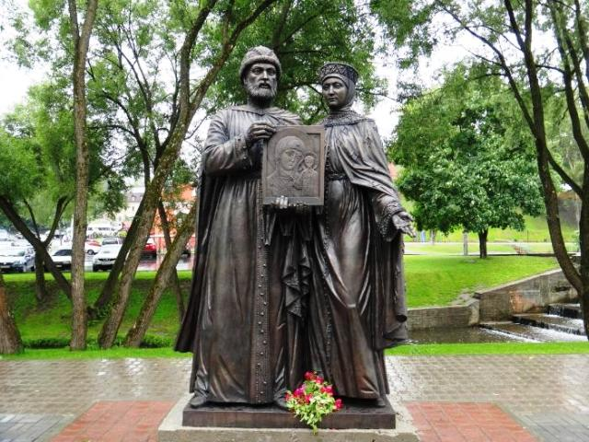
Предлагаем вашему вниманию просмотр видео о житие православных супругов.
Сказание о Петре и Февронии Муромских - поиск Яндекса по видео (yandex.ru) [11]
Какие уроки может вынести современный человек из примера жизни Петра и Февронии?

Рефлексия.
Предлагаю встать в ресурсный круг.
Чем вам была полезна наша встреча?
Именно вокруг семьи и дома создаются, укрепляются и укореняются все величайшие добродетели, господствующие добродетели человека. Уважаемые родители! Сил душевных, крепкого здоровья! Храни Бог ваши семьи!

Родительское собрание совместно с детьми

«Золотое правило нравственности»
Проводится в 3 четверти 4 класса

Цель: создать условия для формирования духовно-нравственной личности в семье.
Здравствуйте, уважаемые родители. Сегодня собрание пройдёт в необычном формате. Начнут его наши дети. Предлагаю вам присоединиться к ним.
Исполнение детьми песни «Дорога добра» Автор текста: Энтин Ю. Композитор: Минков М.
После исполнения песни дети садятся в группы к своим родителям.
– Какое золотое правило нравственности помогает идти дорогою добра?
(Поступай по отношению к другим так, как ты хотел бы, чтобы поступали по отношению к тебе).
Уважаемые родители! Является ли это вашим жизненным правилом?
Что вы можете посоветовать детям, исходя из своего жизненного опыта?
- Я желаю вам жить по этому правилу. Помните, что жизненный путь предназначен Богом, а ширина пути зависит от каждого из нас.
- В жизни важно соблюдать золотое правило нравственности. В нём заключается добро человеческих отношений.
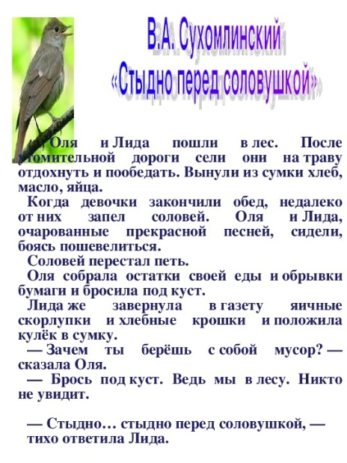
Рассмотрим одну житейскую ситуацию. Я попросила ребят инсценировать рассказ В. Сухомлинского «Стыдно перед соловушкой». Внимательно посмотрите постановку. Как вы считаете, кто из девочек нарушил золотое правило нравственности?
Какой совет дали бы вы этой девочке? Как применить это правило в жизни?
Какое чувство испытала Оля после слов Лиды?
- Знакомо ли вам это чувство? В каких случаях вы его испытывали?
(Ответы детей и родителей)
Человек, который нарушает золотое правило нравственности, испытывает чувство стыда и вины. Можете ли вы объяснить, что такое стыд и вина? Почему?
Стыд – это подавленное душевное состояние человека. Оно появляется после осуждения его поведения окружающими людьми. Вина – это переживание человека перед самим собой за совершённый поступок.
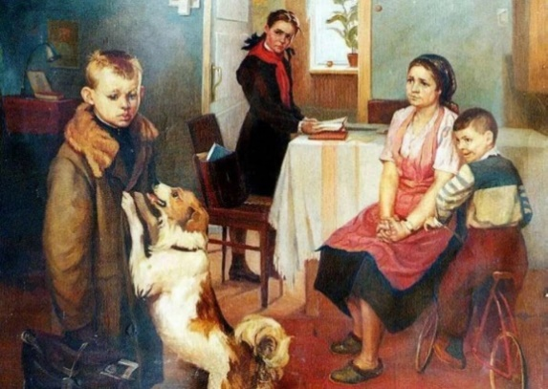
Рассмотрите иллюстрацию картины
А. Ф. Решетникова «Опять двойка».
Предлагаю поработать в группах. Ответьте на вопросы. Заполните таблицу.
Какие чувства испытывают персонажи на картине. Выберите и запишите в таблицу.

Чувства: восторг, вина, огорчение, обида, радость, осуждение, ехидство, грусть, равнодушие, стыд, страх.

Мать | Сестра | Брат | Главный герой

Подготовьте ответ по плану.
-Какие чувства испытывает мать?
-Какие чувства испытывает сестра?
-Какие чувства испытывает брат?
-Какие чувства испытывает главный герой? Почему?
Заслушаем одну группу.
- Повлияет ли осуждение близких на дальнейшую учебу мальчика?
- Бывали ли вы в подобной ситуации? (в ситуации ребёнка- ответы детей)
(в ситуации матери - ответы родителей).
На ком лежит воспитание ответственного отношения к учёбе?
(ответы родителей, детей и учителя)
Ответственность за учёбу прежде всего несёт ребёнок, а родители и учитель направляют его и помогают.
- Как преодолеть чувство вины? Что значит раскаяться?
Что должен сделать главный герой картины, чтобы избавиться от чувства вины. Представьте себя на месте мальчика. Что бы сказали вы? (ответы детей)
Порой извиниться совсем непросто, но необходимо. Просьба о прощении вовсе не признак слабости, унижения. Наоборот, это признак сильного человека, способного совершить поступок и восстановить добрые отношения.
Предлагаю вам составить правила извинения, которые помогут избавиться от чувства вины. Поработайте в паре родитель-ребёнок. Соедините высказывание с правилом.

Высказывания |  | Правила
В некоторых ситуациях люди будут вести себя равнодушно или враждебно |  | Делайте это искренне.
Не надо долго объяснять причины вашего поведения, которые привели к обиде. |  | Выражайте свои извинения осторожно.
Каждый может выдать ложные обвинения и это принесет больше вреда, чем пользы. |  | Не оправдывайте свои действия.

Кто желает высказаться?
Издавна православный человек произносил в минуты примирения слова «Прости меня», поэтому, извиняясь, можно сказать: «Прости. Я не хотел тебя обидеть», «Я не думал(а), что это обидит тебя. Прости», «Мне очень жаль, что так случилось, Прости меня». Ваше извинение, сопровождаемое приятной улыбкой, поможет быстрее разрешить конфликт.
-Что чувствует человек, когда его простили?
-Как должно происходить прощение? На слайде выдержка из статьи учебника «Основы религиозных культур и светской этики»
Прощение должно происходить по доброй воле обиженных и пострадавших. Уметь прощать – значит, быть великодушным. то есть, обладать высокими душевными качествами.

Какими душевными качествами должен обладать человек? (Смелость, терпение, решительность, выдержка, благородство, доброта, искренность)
Завершить собрание хочу словами Преподобного Амвросия «Кто имеет дурное сердце, не должен отчаиваться, потому что с Божией помощью человек может исправить свое сердце. Нужно только внимательно следить за собой и не упускать случая быть полезным ближним». Это вселяет в наши сердца потребность совершать хорошие поступки.

Список используемой литературы

- Васильева О. Ю, Кульберг А. С, Корытко О. В и др. под научной редакцией Васильевой О. Ю «Основы православной культуры»
- Гиппенрейтер Ю. Б. Общаться с ребёнком. Как? - М.: Сфера, 2005.
- Дереклеева Н.И. Справочник классного руководителя. Начальная школа. – М.: «ВАКО», 2004. (Педагогика. Психология. Управление).
- Латышина Д. И., Муртазин М. Ф. Основы исламской культуры. 4–5 классы: учебник для общеобразовательных организаций. – М., 2010.
- Маленкова Л.И. ПЕДАГОГИ, РОДИТЕЛИ, ДЕТИ (методическое пособие для воспитателей, классных руководителей). – М., 2001.
- Сергеева В.П. Классный руководитель в современной школе. 2-е изд., испр. - М.: ЦГЛ, 2003.
- Педагогическое общество России, 2000.
7. Фалькович Т.А., Толстоухова Н.С., Обухова Л.А. Нетрадиционные формы работы с родителями. - М.: 5 за знания, 2005. (Методическая библиотека).
8. Шемшурина А. И. Основы религиозных культур и светской этики. 4 класс. Основы светской этики. 4 класс: учеб. для общеобразоват. организаций. — М.: Просвещение, 2021.
9. Источник: https://psy-magic.org/molitvy/1516-10-zapovedej-bozhih.html
10. Источник: https://babysongs.ru/pesni/disko-sharm-myi-edinaya-strana?ysclid=ltnxi97wdr257580942
11. Сказание о Петре и Февронии Муромских - поиск Яндекса по видео (yandex.ru)
12. https://www.chitalnya.ru/work/3009755/
13. Люди, любите друг друга - Геннадий и Анастасия Заволокины - поиск Яндекса по видео (yandex.ru) https://www.youtube.com/watch?v=
A2BWP6Flulo&t=1s

